
“五市十校教研教改共同体”2015届高三第一次联考
物 理
时量：90分钟 总分：110分
命题审校：沅江一中、桃江一中、箴言中学
答题说明：
1、考生必须将答案准确填写到答题卡，写在试卷上的一律无效；
2、考生请使用黑色中性笔和2B铅笔作答；

一、选择题（每小题4分，共48分，1-8题为单项选择题，9-12题为多项选择题，全部选对的得4分，选对但不全的得2分，有选错的得0分）
1. 领悟并掌握处理问题的思想与方法是学习物理的重要途径，如图所示是我们学习过的几个实验，其中研究物理问题的思想与方法相同的是（ ）
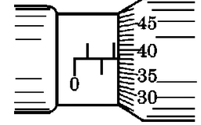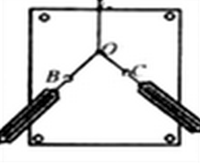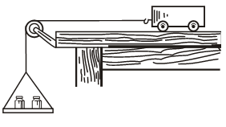
用螺旋测微器测长度 探究求合力的方法 探究加速度与力、质量的关系 观察桌面微小形变
⑴ ⑵ ⑶ ⑷
A．⑴⑷ B．⑵⑶ C．⑶⑷ D．⑵⑷
【答案A】

2. 有人做过这样一个实验：如图所示，把鸡蛋A快速向另一个完全一样的静止的鸡蛋B撞去(用相同部位撞击)，结果每次都是被撞击的鸡蛋B被撞破．则下面说法不正确的是( )
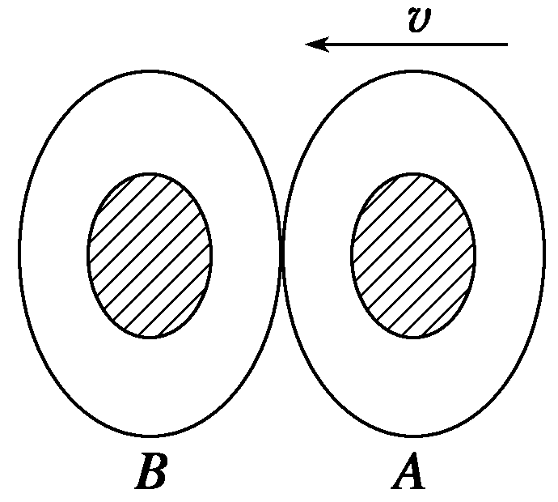
A．A对B的作用力的大小等于B对A的作用力的大小
B．A对B的作用力的大小大于B对A的作用力的大小
C．A蛋碰撞瞬间，其内蛋黄和蛋白由于惯性会对A蛋壳产生向前的作用力
D．A蛋碰撞部位除受到B对它的作用力外，还受到A蛋中蛋黄和蛋白对它的作用力，所以所受合力较小
【答案B】

3. 某跳伞运动训练研究所，让一名跳伞运动员从悬停在高空的直升机中跳下，研究人员利用运动员随身携带的仪器记录下了他的运动情况，通过分析数据，定性画出了运动员从跳离飞机到落地的过程中在空中沿竖直方向运动的v－t图象如图所示，则对运动员的运动，下列说法正确的是 ( )
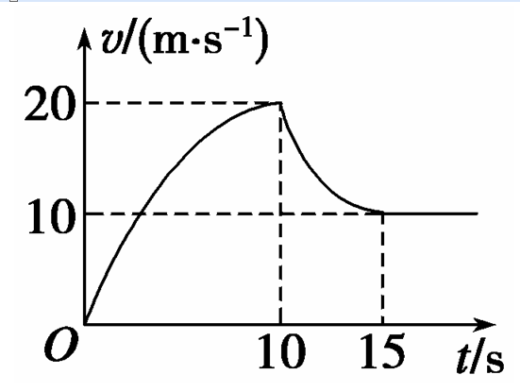
A．0～15 s末都做加速度逐渐减小的加速运动
B．0～10 s末做自由落体运动，15 s末开始做匀速直线运动
C．10 s末打开降落伞，以后做匀减速运动至15 s末
D．10 s末～15 s末加速度方向竖直向上，加速度的大小在逐渐减小
【答案D】

4. 星球上的物体脱离星球引力所需的最小速度称为第二宇宙速度．星球的第二宇宙速度v₂与第一宇宙速度v₁的关系是v₂＝v₁.已知某星球的半径为r，表面的重力加速度为地球表面重力加速度g的，不计其它星球的影响，则该星球的第二宇宙速度为 ( )
A. B. C. D.gr
【答案C】

5. 如图所示，光滑水平桌面上，一小球以速度v向右匀速运动，当它经过靠近桌边的竖直木板ad边正前方时，木板开始做自由落体运动。若木板开始运动时，cd边与桌面相齐，则小球在木板上的投影轨迹是（ ）
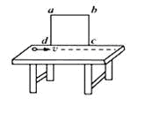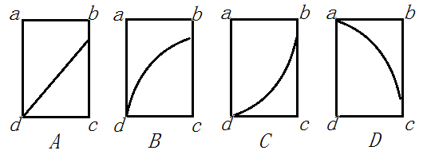
【答案C】

6. 如图，理想变压器原副线圈匝数之比为20:1，原线圈接入一电压为u=U₀sinωt的交流电源，副线圈接一个R=5.5Ω的负载电阻。若 U₀=220 V ，ω=100πrad/s，则下述结论正确的是 ( )
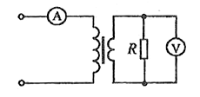
A．副线圈中电压表的读数为 11 V B．副线圈中输出交流电的周期为0.01s
C．原线圈中电流表的读数为0.1A D．原线圈中的输入功率为11W
【答案C】

7. 如图所示，有5000个质量均为m的小球，将它们用长度相等的轻绳依次连接，再将其左端用细绳固定在天花板上，右端施加一水平力使全部小球静止。若连接天花板的细绳与水平方向的夹角为45°。则第2014个小球与2015个小球之间的轻绳与水平方向的夹角α的正切值等于 （ ）
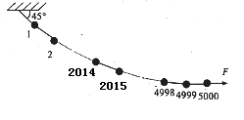
A． B． C． D．
【答案A】

8. 如图所示，轮子的半径均为R＝0.20 m，且均由电动机驱动以角速度ω＝8.0 rad/s逆时针匀速转动，轮子的转动轴在同一水平面上，轴心相距d＝1.6 m，现将一块均匀木板轻轻地平放在轮子上，开始时木板的重心恰好在O₂轮的正上方，已知木板的长度L>2d，木板与轮子间的动摩擦因数均为μ＝0.16，则木板的重心恰好运动到O₁轮正上方所需的时间是( )
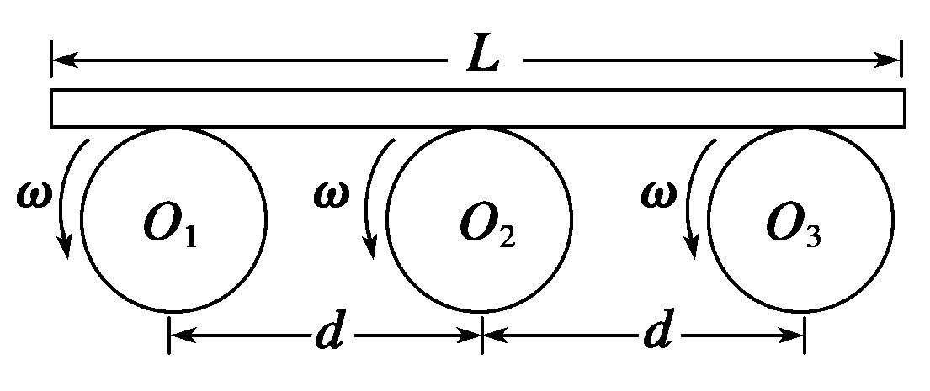
A．1 s B． s
C．1.5 s D．条件不足，无法判断
【答案C】

9. 如图所示，在空间存在竖直向上的匀强电场，质量为m电量为+q的物块从A点由静止开始下落，加速度为g，下落H到B点后与一轻弹簧接触，又下落h后到达最低点C.在由A运动到C的过程中（空气阻力不计），则 ( )
A．物块机械能减少mg(H＋h)/2
B．物块和弹簧组成的系统机械能减少mg(H＋h)/2
C．物块在B点的速度最大
D．对于系统，重力势能的减少量等于弹性势能与电势能的增加量之和

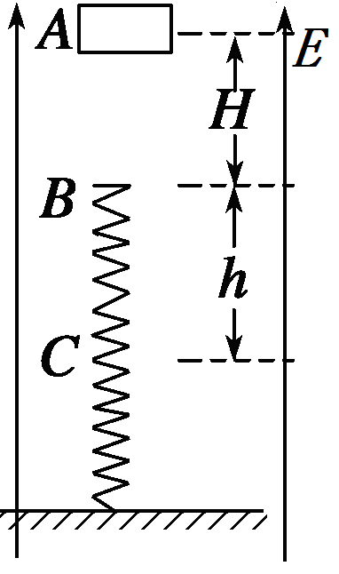
【答案BD】

10. 如图所示，两块较大的金属板A、B相距为d，平行放置并与一 电源相连，S闭合后，两板间恰好有一质量为m、带电量为q的油滴处于静止状态，以下说法正确的是( )
A．若将S断开，则油滴将做自由落体运动，G表中无电流
B．若将A向左平移一小段位移，则油滴仍然静止，G表中有b→a的电流
C．若将A向上平移一小段位移，则油滴向下加速运动，G表中有b→a的电流
D．若将A向下平移一小段位移，则油滴向上加速运动，G表中有b→a的电流
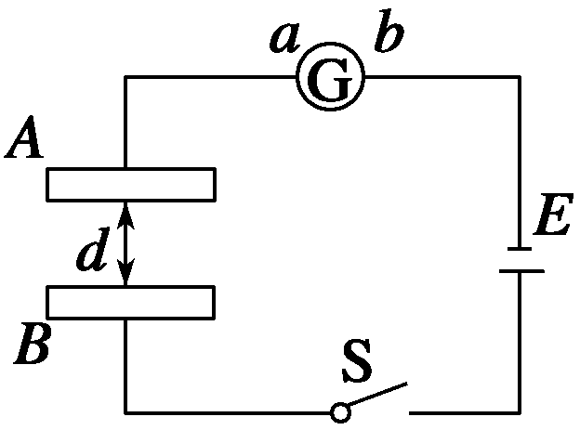
【答案BC】

11. 如图所示，在场强为E的匀强电场中固定放置两个点电荷1和2，它们的质量相等，电荷量分别为q₁和－q₂(q₁≠q₂)，点电荷1和点电荷2的连线平行于电场线，现同时放开两点电荷，于是它们只在电场力作用下运动，如果两点电荷间的距离可取任意有限值，则两点电荷刚放开时，它们的加速度可能是 ( )

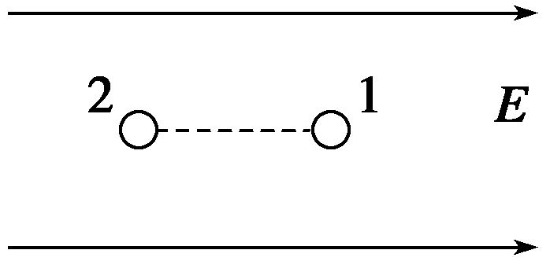
A．大小不等，方向相同 B．大小不等，方向相反
C．大小相等，方向相同 D．大小相等，方向相反
【答案ABC】

12. 如图所示，实线表示某电场的电场线，过O点的虚线MN与电场线垂直，两个相同的带负电的粒子P、Q分别从A、B两点以相同的初速度开始运动，速度方向垂直于MN，且都能从MN左侧经过O点。设粒子P、Q在A、B两点的加速度大小分别为a₁和a₂，电势能分别为E_{p1}和E_{p2}，以过O点时的速度大小分别为v₁和v₂，到达O点经过的时间分别为t₁和t₂。粒子的重力不计，则( )
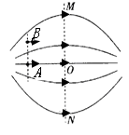
A．a₁<a₂ B．E_{p1}<E_{p2} C．v₁<v₂ D．t₁=t₂
【答案BC】
二、实验题（两个小题，共15分）
13. （8分）如图所示是某同学做“探究做功与速度变化的关系”的实验装置。他将光电门固定在直轨道上的O点，用同一重物通过细线拉同一小车，每次小车都从不同位置由静止释放，各位置A,B,C,D,E,F,G(图中只标出了O,G)离O点的距离d分别为8 cm,16 cm,24 cm,32 cm,40 cm、48 cm, 56 cm.
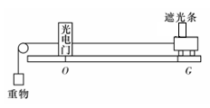
(1)该实验是否必需测量重物的重力：＿＿＿（选填“需要”或“不需要”）；该实验是否必须平衡摩擦力：＿＿＿（选填“是”或“否，’）。
(2)为了减小实验误差，下列做法正确的是（ ）
A．增大遮光条的宽度使其宽度的测量的相对误差尽量小
B．同一d值的测量多测几次以减小偶然误差
C．重物质量应当远小于小车质量
D．调节滑轮高度，使连接小车的细线与轨道平行
(3)用游标卡尺测得此装置中的遮光条的宽度d=_____________mm。
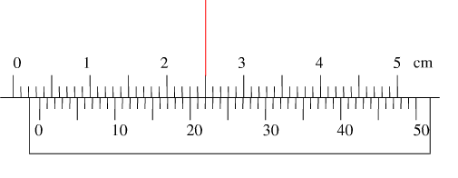
【答案】不需要，否，BD 3.44mm

14.（7分）有以下可供选用的器材及导线若干，要求使用最少的仪器尽可能精确地测量一个电流表的满偏电流。
A．待测电流表，满偏电流约700～800μA，内阻约为100Ω，刻度均匀、总格数为N
B．安培表：量程0.6A、内阻0.1Ω
C．电压表：量程3V、内阻3kΩ
D．滑动变阻器：最大阻值200Ω
E．电源：电动势3V，内阻1.5Ω
F．开关一个

①在右方框中画出实验电路图，
并在每个选用的仪器旁标上题目所给的字母序号。
②测出多组数据，其中一组数据中待测电流表A
的指针偏转了n格，可计算出满偏电流为 ，式中除N、n外，其他字母符号表示的物理量分别是 。

【答案】①如图（3分）
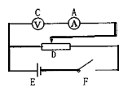
②，（2分） 表示电压表示数，表示电压表内阻（2分）

三、解答题（分4小题，共47分，需写出必要的文字说明和解题过程，只有最终答案的不计分）
15. （9分）如图所示，M、N为两块带等量异种电荷的平行金属板，两板间电压可取从零到某一最大值之间的各种数值．静止的带电粒子带电荷量为＋q，质量为m(不计重力)，从点P经电场加速后，从小孔Q进入N板右侧的匀强磁场区域，磁感应强度大小为B，方向垂直于纸面向外，CD为磁场边界上的一绝缘板，它与N板的夹角为θ＝45°，孔Q到板的下端C的距离为L，当M、N两板间电压取最大值时，粒子恰垂直打在CD板上，求：
(1)两板间电压的最大值Um；
(2)CD板上可能被粒子打中区域的长度s；（答案可以用根式表示）

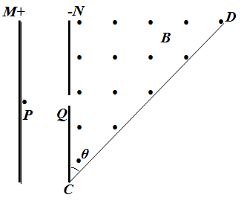
【答案】（1） （2）(2－)L
【解析】
(1)M、N两板间电压取最大值时，粒子恰垂直打在CD板上H点，所以圆心在C点，如图所示，CH＝QC＝L，故半径r₁＝L，……………………………………………………1分
又因为qv₁B＝m ………………………………………………………………………2分
且qU_{m}＝mv，
所以U_{m}＝ …………………………………………………………………………2分
(2)设粒子在磁场中运动的轨迹与CD板相切于K点，此轨迹的半径为r₂，设圆心为A，在△AKC中：sin 45°＝，解得r₂＝(－1)L，即KC＝r₂＝(－1)L…………3分
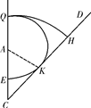
所以CD板上可能被粒子打中的区域的长度s＝HK，即s＝r₁－r₂＝(2－)L…………1分

16. (12分) 质量为m＝1.0 kg的小滑块(可视为质点)放在质量为M＝3.0 kg的长木板的右端，木板上表面光滑，木板与地面之间的动摩擦因数为μ＝0.3，木板长L＝1.5 m．开始时两者都处于静止状态，现对木板施加水平向右的恒力F＝18 N，如图所示，经一段时间后撤去F.为使小滑块不掉下木板，试求：水平恒力F作用的最长时间．(g取10 m/s²)
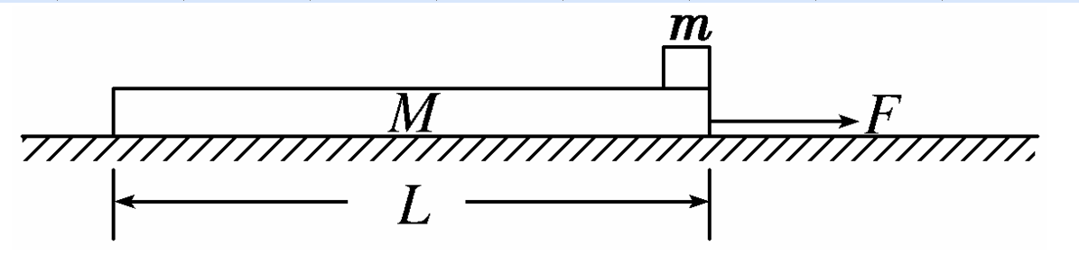
【答案】1 s.
【解析】撤力前后木板先加速后减速，设加速过程的位移为x₁，加速度大小为a₁，加速运动的时间为t₁；减速过程的位移为x₂，加速度大小为a₂，减速运动的时间为t₂.由牛顿第二定律得
撤力前：F－μ(m＋M)g＝Ma₁ …………………………………………………………… 2分
解得a₁＝2 m/s² ……………………………………………………………………… 1分
撤力后：μ(m＋M)g＝Ma₂ ………………………………………………………………2分
解得a₂＝4 m/s² ……………………………………………………………………………1分
x₁＝a₁t₁²，x₂＝a₂t₂² ………………………………………………………………………2分
为使小滑块不从木板上掉下，应满足x₁＋x₂≤L ………………………………………… 1分
又a₁t₁＝a₂t₂ ………………………………………………………………………………… 2分
由以上各式可解得t₁≤1 s
即作用的最长时间为1 s. ………………………………………………………………… 1分

17. (11分)两根平行金属导轨放置在倾角为θ的绝缘斜面上，两导轨之间的距离为L，仅在虚线MN下面的空间存在着磁感应强度随高度变化的磁场（同一水平线上各处磁感应强度相同），磁场方向垂直斜面向下，导轨上端跨接一阻值为R的定值电阻。质量为m的金属棒的两端套在导轨上并可在导轨上无摩擦滑动，金属棒始终与导轨垂直，导轨和金属棒的电阻不计，现将金属棒从O处由静止释放，进入磁场后金属棒正好做匀减速运动，刚进入磁场时速度为v，到达P处时速度为0.5v，O处和P处到MN的距离相等，已知重力加速度为g。求：
(1)金属棒在磁场中所受安培力F的大小；
(2)在金属棒从开始运动到P处的过程中，电阻R上共产生多少热量；
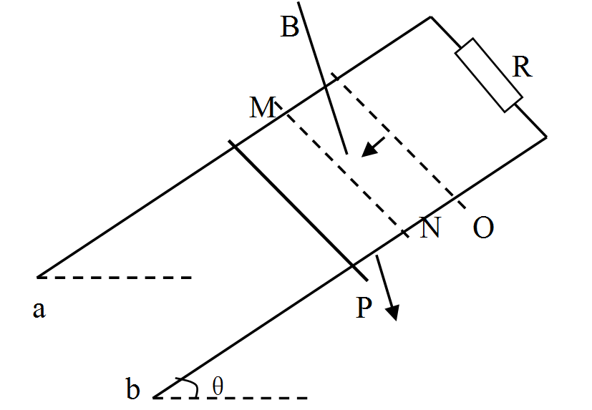
【答案】(1) mgsinθ (2) Q= mv²
【解析】
（1）设O点和P点到MN的间距均为s，从O到MN过程中，根据动能定理有
mgs sinθ=mv² -0………………………………………………………………………3分
从MN到P的过程中棒做匀减速运动，安培力的大小不变，据动能定理有：
mgs sinθ-Fs=m(0.5v)²-mv²……………………………………………………3分
得F=mgsinθ…………………………………………………………………………1分
(2)方法一：棒从MN到P过程中根据能量守恒有
Q=mgssinθ+mv²-m(0.5v)²………………………………………………………3分
得Q= mv²……………………………………………………………1分
方法二：棒从MN到P过程中克服安培力做功即电阻R上产生的热量Q=FS………3分
得Q= mv²…………………………………………………………………1分

18.（15分）如下图是阿毛同学的漫画中出现的装置，描述了一个“吃货”用来做“糖炒栗子”的“萌”事儿：将板栗在地面小平台上以一定的初速经两个四分之一圆弧衔接而成的轨道，从最高点P飞出进入炒锅内，利用来回运动使其均匀受热。我们用质量为m的小滑块代替栗子，借这套装置来研究一些物理问题。设大小两个四分之一圆弧半径为2R和R，小平台和圆弧均光滑。将过锅底的纵截面看作是两个斜面AB、CD和一段光滑圆弧BC组成，滑块与斜面间的动摩擦因数为0.25，且不随温度变化。两斜面倾角均为 θ=37°，AB=CD=2R，A、D等高，D端固定一小挡板，碰撞不损失机械能。滑块的运动始终在包括锅底最低点的竖直平面内，重力加速度为g，sin37°=0.6 cos37°=0.8.求：
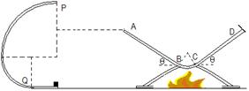
（1）如果滑块恰好能经P点飞出，为了使滑块恰好沿AB斜面进入锅内，应调节锅底支架高度使斜面的A、D点离地高为多少？
（2）接（1）问，试通过计算判断此滑块是否会离开“炒锅”
（3）对滑块的不同初速度，求其通过最高点P和小圆弧最低点Q时受压力之差的最小值。
【答案】（1）（2）滑块不会滑到A而飞出，最终在BC间来回滑动（3）9mg
【解析】
（1）在P点 得…………………………………………2分
到达A点时速度方向要沿着AB，
………………………………………………………1分
所以AD离地高度为
………………………………………………………………1分
（2）进入A点滑块的速度为 ……………………………………1分
假设经过一个来回能够回到A点，设回来时动能为E_{k}，由动能定理
……………………………………………………2分
所以滑块不会滑到A而飞出，最终在BC间来回滑动。 ………………………1分
（3）设最低点初速度、最高点速度分别为、
根据牛顿第二定律，在Q点，在P点……2分
所以………………………………………2分
由机械能守恒，………………………………………………………2分
解得，为定值，
带入的最小值得压力差的最小值为9mg……………………………1分

